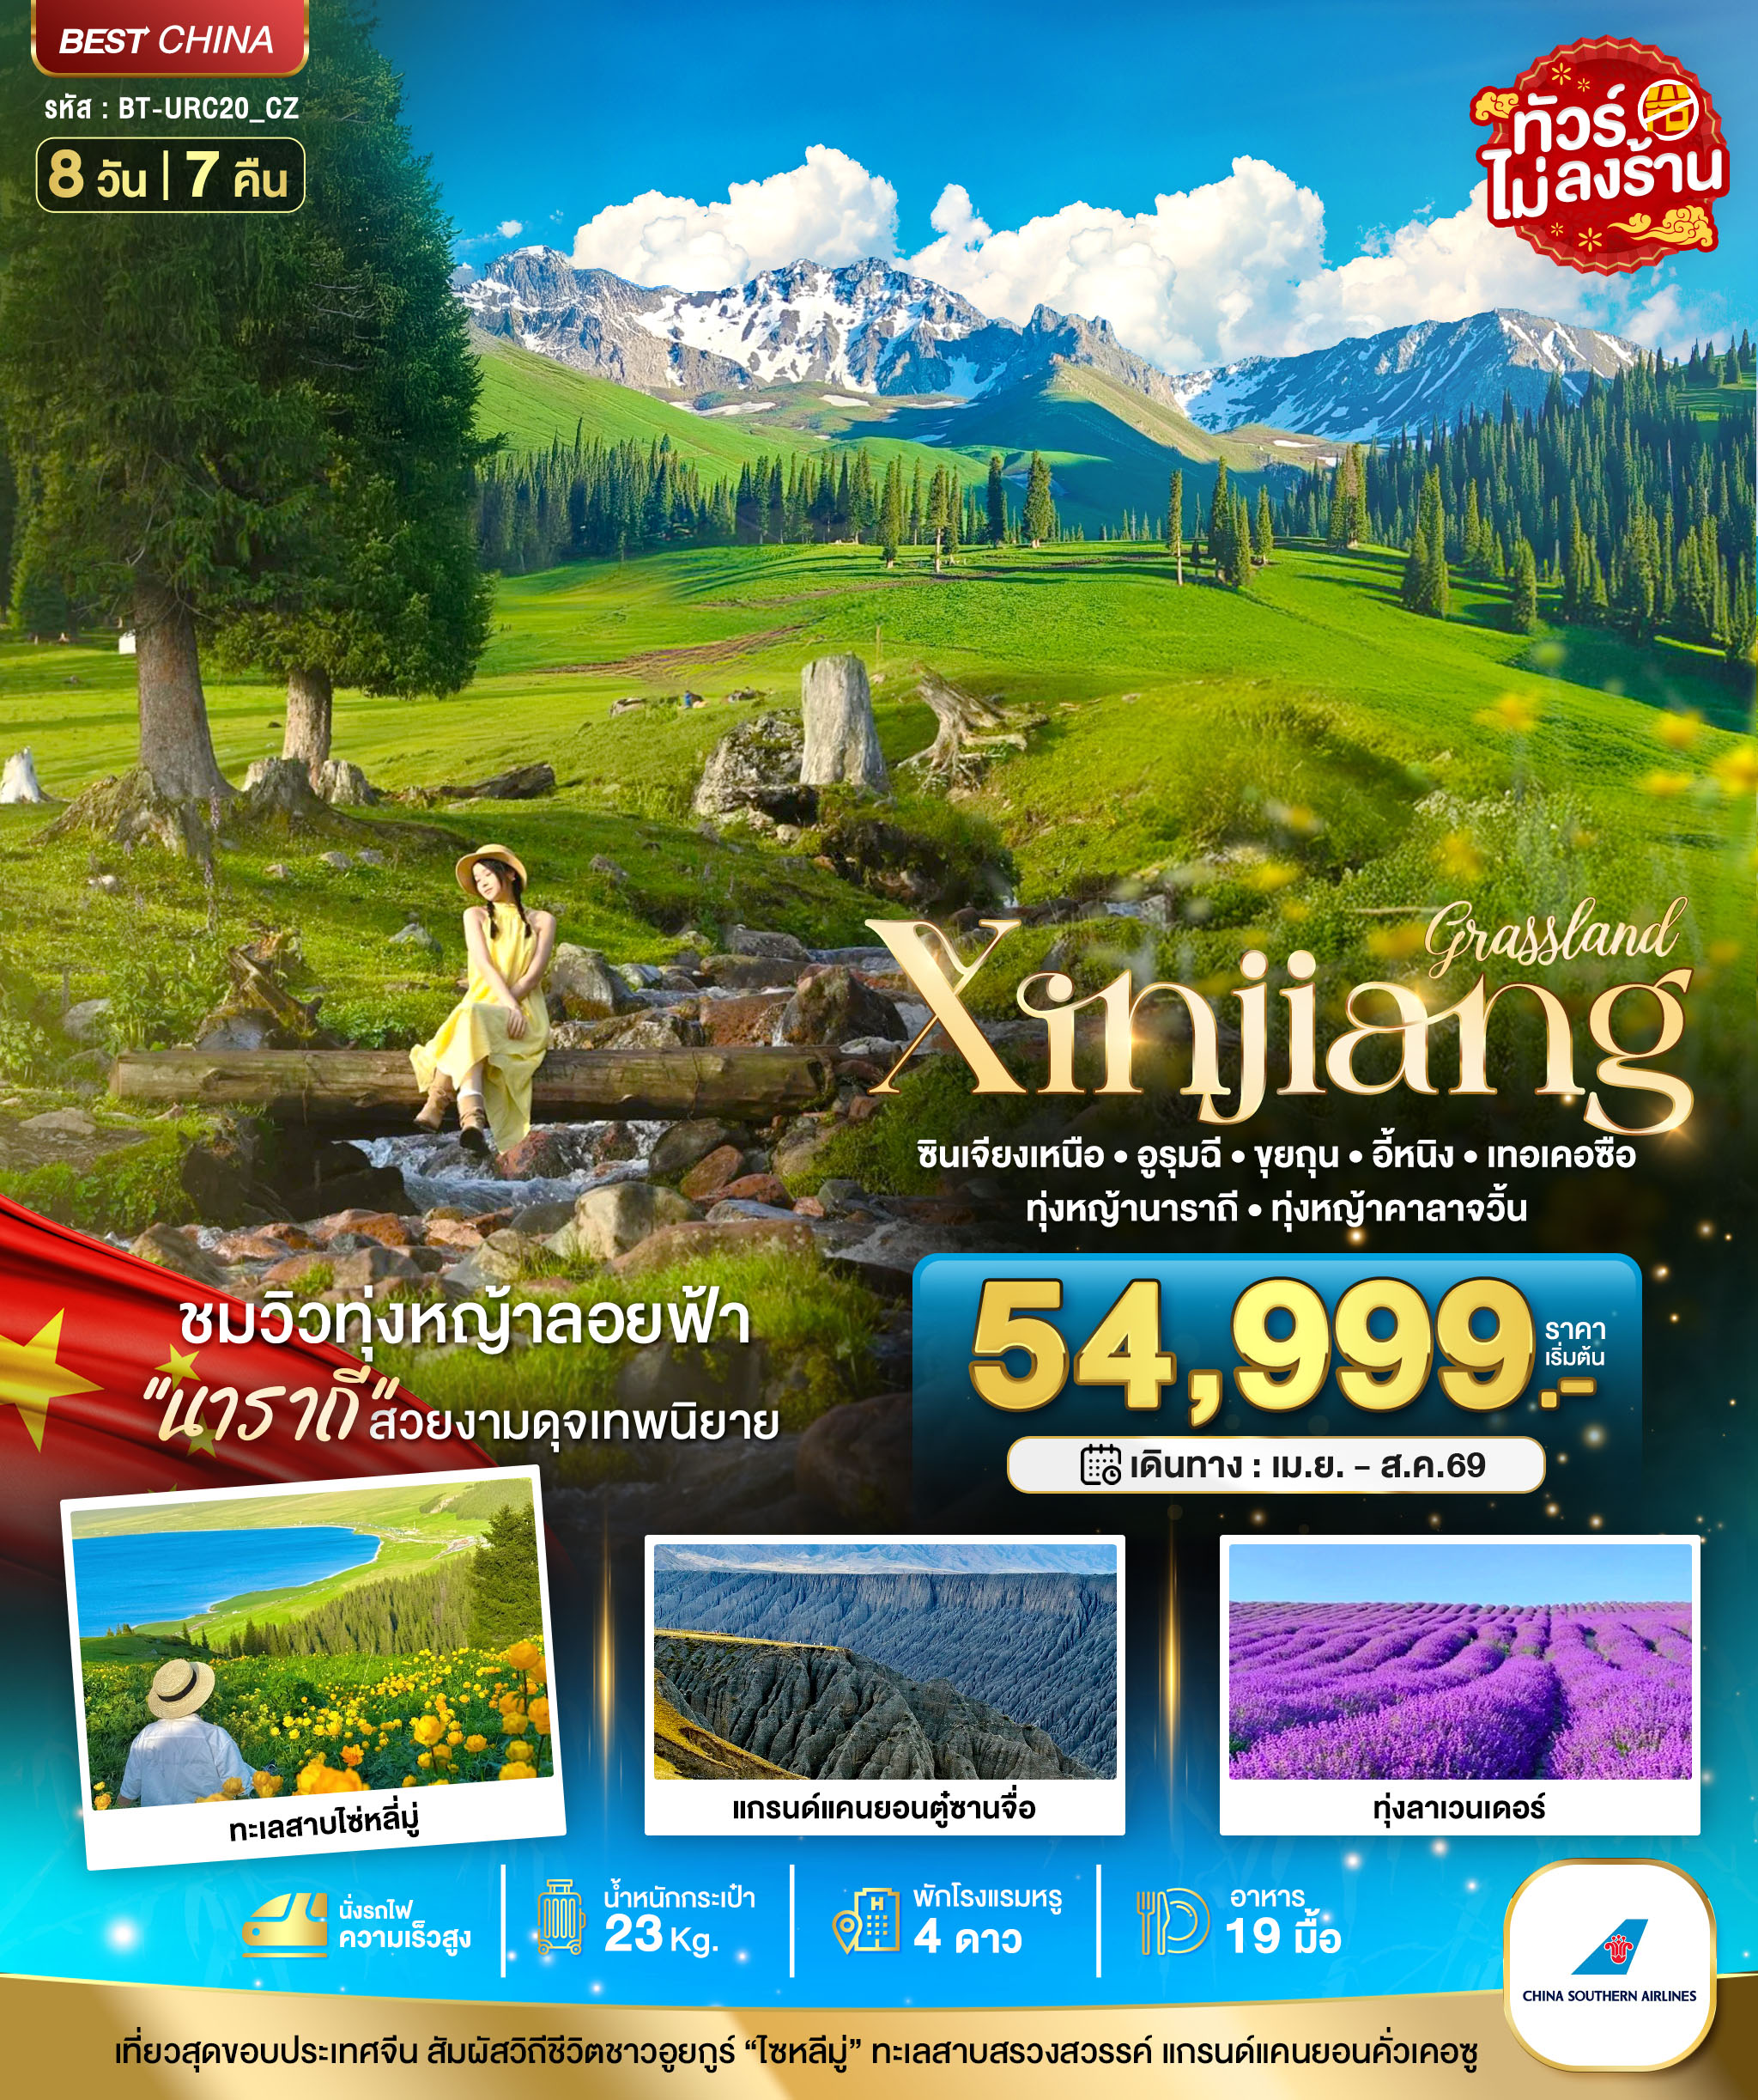
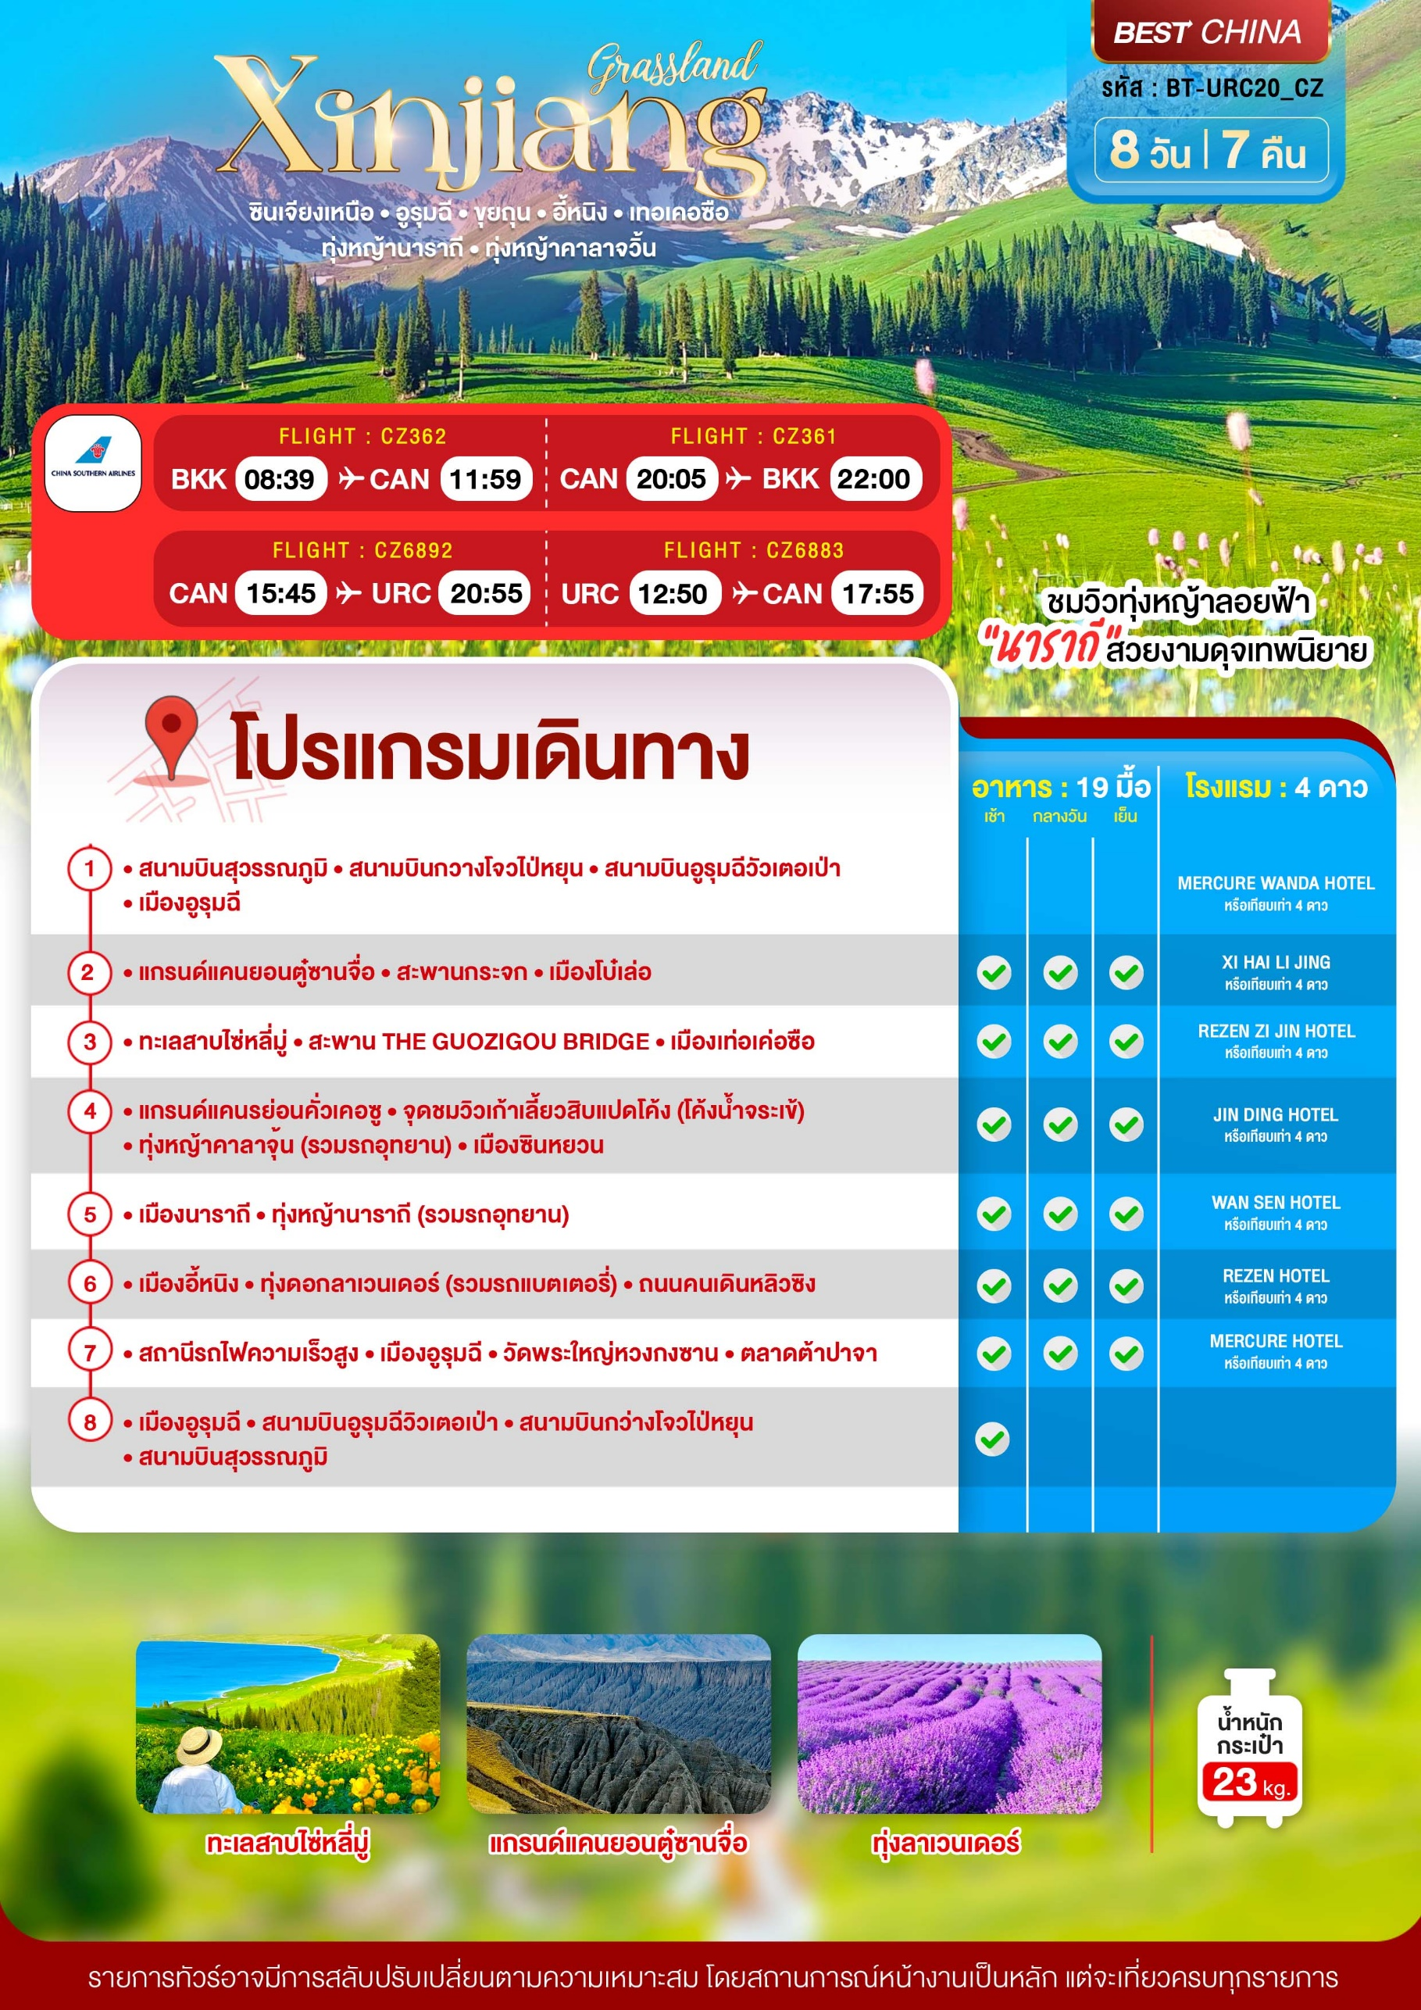
อัตราค่าบริการและเงื่อนไขรายการท่องเที่ยว
ซินเจียงเหนือ อูรุมฉี ขุยถุน อี้หนิง เทอเคอซือ
ทุ่งหญ้านาราถี ทุ่งหญ้าคาลาจวิ้น 8 วัน 7 คืน (CZ)
วันเดินทาง | ผู้ใหญ่ | จอยแลนด์ | พักเดี่ยว
09 – 16 เมษายน 2569 | 54,999 | 49,999 | 15,000
14 – 21 พฤษภาคม 2569 | 56,999 | 51,999 | 15,000
04 – 11 มิถุนายน 2569 | 61,999 | 56,999 | 15,000
11 – 18 มิถุนายน 2569 | 60,999 | 55,999 | 15,000
18 – 25 มิถุนายน 2569 | 60,999 | 55,999 | 15,000
27 มิถุนายน – 04 กรกฎาคม 2569 | 60,999 | 55,999 | 15,000
09 – 16 กรกฎาคม 2569 | 61,999 | 56,999 | 15,000
11 – 18 กรกฎาคม 2569 | 61,999 | 56,999 | 15,000
18 – 25 กรกฎาคม 2569 | 61,999 | 56,999 | 15,000
25 กรกฎาคม – 01 สิงหาคม 2569 | 63,999 | 58,999 | 15,000
30 กรกฎาคม – 06 สิงหาคม 2569 | 63,999 | 58,999 | 15,000
08 – 15 สิงหาคม 2569 | 63,999 | 58,999 | 15,000
15 – 22 สิงหาคม 2569 | 63,999 | 58,999 | 15,000
20 – 27 สิงหาคม 2569 | 62,999 | 57,999 | 15,000
โปรดอ่านอย่างละเอียด:
- เนื่องจากห้องพักของโรงแรมในประเทศจีนนั้น มีห้องพักประเภท DOUBLE BED (DBL) ค่อนข้างจำกัด หากลูกค้ามีความประสงค์จะพักห้องประเภทนี้ กรุณาแจ้งเจ้าหน้าที่ล่วงหน้าก่อนทำการจองเท่านั้น
- บริษัทฯ จะยึดประเภทห้องพักตามใบจองจากบริษัทเอเจนซี่ที่ท่านทำการจองทัวร์มาเท่านั้น หากมีการปรับเปลี่ยนห้องพักในระยะเวลาใกล้วันเดินทาง บริษัทฯ ขอสงวนสิทธิ์เปลี่ยนแปลงประเภทห้องพัก หรือเรียกเก็บค่าใช้จ่ายเพิ่มเติ่ม
- จองทัวร์พร้อมชำระเงินมัดจำ 20,000 บาท / ลูกทัวร์ 1 ท่าน ก่อนการเดินทางอย่างน้อย 21 วัน มิเช่นนั้นจะถูกยกเลิกการจองโดยอัตโนมัติ (ช่วงวันหยุดยาวหรือวันหยุดนักขัตฤกษ์ ควรชำระก่อนเดินทางไม่น้อยกว่า 30 วัน)
- โปรแกรมทัวร์ที่มีการ ลงร้านรัฐบาล หากไม่ประสงค์ที่จะเข้าร้านรัฐบาลจะมีค่าใช้จ่ายเพิ่ม 400 หยวน/ร้าน/ลูกทัวร์ 1 ท่าน
- โรงแรมที่ระบุในรายการทัวร์เป็นเพียงโรงแรมที่นำเสนอเบื้องต้นเท่านั้น ซึ่งอาจจะมีการเปลี่ยนแปลง แต่โรงแรมที่เข้าพักจะเป็นระดับเดียวกันเท่านั้น ตามมาตรฐานโรงแรมประเทศจีน
- โปรแกรมที่มีการเดินทางด้วยรถไฟความเร็วสูง อาจจะมีการสลับปรับเปลี่ยนสถานีต้นทางหรือปลายทาง หากตั๋วรถไฟรอบที่ระบุในโปรแกรมการเดินทางเต็มหรือไม่สามารถทำการจองได้ กรณีเปลี่ยนแปลงคนเดินทางจะต้องทำการออกตั๋วรถไฟความเร็วสูงใหม่เท่านั้น ไม่สามารถเปลี่ยนแปลงชื่อผู้เดินทางได้ทุกกรณี
- หากเป็นเที่ยวบินแบบเหมาลำ (Charter Flight) กรณียกเลิกการเดินทางไม่สามารถคืนค่าตั๋วเครื่องบินได้ทุกกรณี
- เฉพาะสายการบินของประเทศจีน เที่ยวบินที่มีการให้บริการอาหารบนเครื่อง อาจจะมีการปรับเปลี่ยนจากอาหารอุ่นร้อนเป็นอาหารว่าง หรือยกเลิกโดยไม่แจ้งล่วงหน้าตามข้อจำกัดของทางสายการบิน ทางบริษัทฯ ไม่สามารถหักคืนค่าใช้จ่ายได้ เนื่องจากเป็นบริการของสายการบินฟูลเซอร์วิส ทั้งนี้ เงื่อนไขต่างๆ จะขึ้นอยู่กับสายการบินเป็นผู้กำหนด
- โปรแกรมทัวร์ไม่รวมค่าวีซ่า บริษัทฯ ขอสงวนสิทธิ์ไม่หักคืนค่าวีซ่าทุกกรณี เนื่องจากทางรัฐบาลไทย-จีนประกาศยกเลิกวีซ่า (ตั้งแต่ 1 มี.ค. 67 เป็นต้นไป) หากมีการเปลี่ยนแปลงจะยึดตามเงื่อนไขท้ายรายการระบุ
- ข้อความสำคัญ! พาสปอร์ตต้องมีอ24ายุการใช้งาน ไม่ต่ำกว่า 6 เดือน นับจากวันที่เดินทางกลับเข้าประเทศไทย และมีหน้าว่างสำหรับลงตราประทับวีซ่า และประทับตราเข้า-ออกประเทศ อย่างน้อย 2 หน้าเต็ม

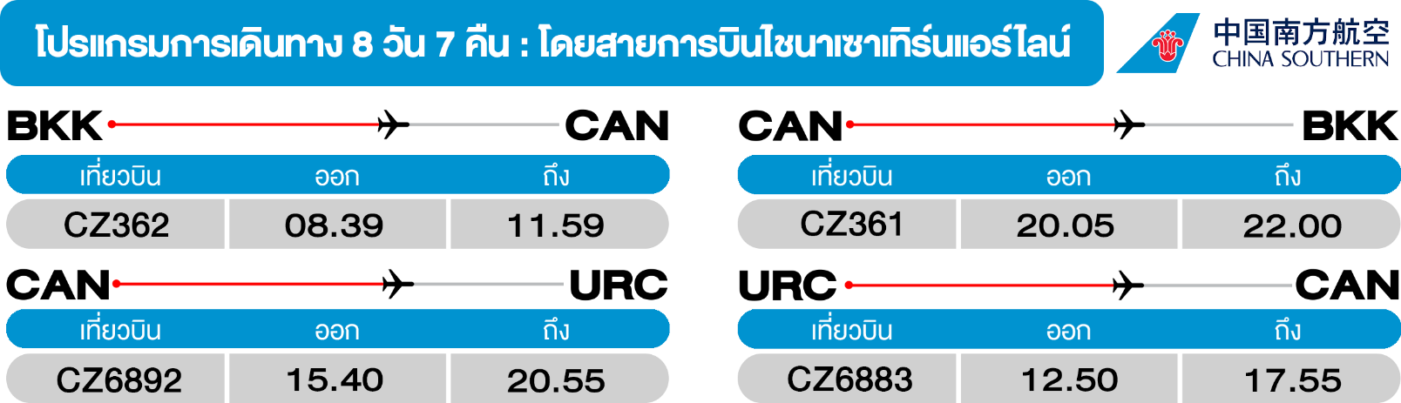
วันแรก สนามบินสุวรรณภูมิ • สนามบินกวางโจวไป่หยุน • สนามบินอูรุมฉีวัวเตอเป่า • เมืองอูรุมฉี
(-/-/-)

05.20 น. พร้อมกันที่ สนามบินสุวรรณภูมิ อาคารผู้โดยสารขาออก ชั้น 4 นำคณะเชคอิน ณ เคาน์เตอร์ สายการบินไชนาเซาเทิร์นแอร์ไลน์ (CZ) โดยมีเจ้าหน้าที่จากบริษัทฯ คอยอำนวยความสะดวก
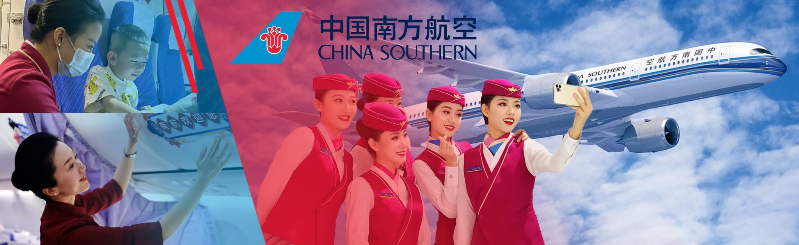

08.39 น. ออกเดินทางสู่ เมืองกวางโจว ประเทศจีน โดยเที่ยวบิน CZ362 (บริการอาหารบนเครื่อง)
11.59 น. เดินทางถึง สนามบินกว่างโจวไป่หยุน (ต่อเครื่องและผ่านด่านตรวจคนเข้าเมือง)
15.40 น. ออกเดินทางสู่ เมืองอูรุมฉี ประเทศจีน โดยเที่ยวบิน CZ6892 (บริการอาหารบนเครื่อง)
20.55 น. เดินทางถึง สนามบินอูรุมฉีวัวเตอเป่า หลังผ่านขั้นตอนการตรวจคนเข้าเมือง และตรวจรับสัมภาระเรียบร้อยแล้ว ยินดีต้อนรับทุกท่านสู่ สาธารณรัฐประชาชนจีน (เวลาท้องถิ่นที่จีน เร็วกว่าประเทศไทย 1 ชั่วโมง กรุณาปรับเวลาของท่านเพื่อความสะดวกในการนัดหมาย)
** ไฟล์ทบินอาจจะมีการปรับเปลี่ยน กรุณาเช็คเวลาบินในตารางพีเรียดก่อนทำการจองหรือออกตั๋วภายใน **
** อาหารบนเครื่อง อาจจะมีการปรับเปลี่ยนจากอาหารอุ่นร้อนเป็นอาหารว่าง หรือยกเลิกโดยไม่แจ้งล่วงหน้าตามข้อจำกัดของทางสายการบิน **
นำท่านเดินทางเข้าสู่ เมืองอูรุมฉี เป็นเมืองเอกของเขตปกครองตนเองซินเจียงอุยกูร์ และเป็นเขตปกครองใหญ่ที่สุดของจีน มีภูเขาอาเอ่อร์ไท่ซาน ภูเขาเทียนชาน และภูเขาคุนหลุนชาน ตั้งตระหง่านจากทิศเหนือไปยังทิศใต้ มีแม่น้ำทาริมซึ่งเป็นแม่น้ำภายในดินแดนที่ไม่ไหลลงทะเลที่ใหญ่ที่สุดของจีน
จากนั้น พักที่ MERCURE WANDA HOTEL หรือระดับเทียบเท่า
วันที่สอง แกรนด์แคนยอนตู๋ซานจื่อ • สะพานกระจก • เมืองโบ๋เล่อ
(เช้า/กลางวัน/เย็น)
เช้า บริการอาหารเช้า ณ ภัตตาคาร
จากนั้น แวะชมสิ่งมหัศจรรย์ แกรนด์แคนยอนตูซานจื่อ ถูกสร้างขึ้นโดยธรรมชาติ เกิดการไหลเซาะของภูเขาหิมะเทียนซาน มีแม่น้ำขุยถุนไหลผ่าน มีความกว้าง 800 - 1000 เมตร และมีความสูง 200 เมตร มีจุดชมวิวสวยๆ ทำให้เกิดแคนยอนขนาดใหญ่และสวยงาม บริเวณหน้าผาหินสีดำนั้นถูกเซาะเป็นร่องๆ สูงๆ ต่ำๆ ราวกับเป็นป่าหินชั้นๆ มีความยาวกว่า 20 กิโลเมตร และเดินข้าม สะพานกระจกลอยฟ้า ท้าทายความสูง ชมวิวตระการตา 360 องศา เหมาะกับสายลุยที่ชอบ ถ่ายรูป และผู้ที่ชื่นชอบธรรมชาติแบบไม่ซ้ำใคร
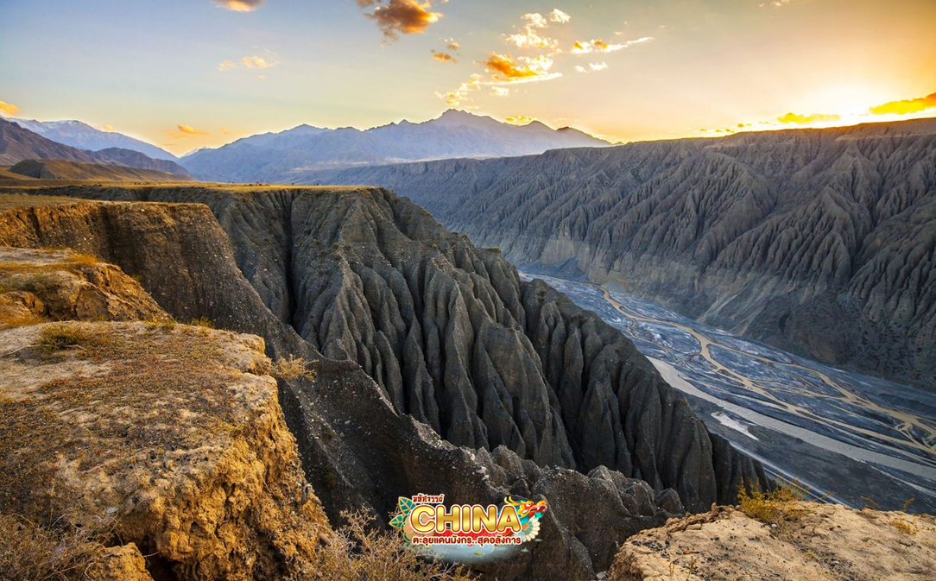
กลางวัน บริการอาหารกลางวัน ณ ภัตตาคาร
จากนั้น ออกเดินทางสู่ เมืองโบ๋เล่อ (ใช้เวลาเดินทางประมาณ 4 ชั่วโมง)
ค่ำ บริการอาหารเย็น ณ ภัตตาคาร
จากนั้น พักที่ XI HAI LI JING หรือระดับเทียบเท่า
วันที่สาม ทะเลสาบไซ่หลี่มู่ • สะพาน THE GUOZIGOU BRIDGE • เมืองเท่อเค่อซือ
(เช้า/กลางวัน/เย็น)

Grand Mosque • ถ่ายรูปกับรถ Ferrari • ตึกเบิร์จคาริฟา ชั้นที่ 124 ดูไบมอลล์ (-/บนเครื่อง/เย็น)

เช้า บริการอาหารเช้า ณ ห้องอาหารโรงแรม
จากนั้น นำท่านชมความงดงามของ ทะเลสาบไซ่หลี่มู่ หรือที่รู้จักกันในนาม “ทะเลสาบเซย์ราม” สถานที่ท่องเที่ยวระดับ 5A ของประเทศจีน ตั้งอยู่บนเทือกเขาเทียนซานและเส้นทางสายไหมโบราณ โดยอยู่สูงกว่าระดับน้ำทะเล 2,073 เมตร สามารถมองลึกลงไป 12 เมตร นับเป็นทะเลสาบบนที่ราบสูงที่สูงกว่าระดับน้ำทะเลมากที่สุด และมีเนื้อที่ใหญ่ที่สุดของเขตซินเจียง เปรียบเสมือนหนึ่งอัญมณีที่ประดับบนเส้นทางสายไหม น้ำในทะเลสาบแห่งนี้เป็นน้ำเย็นจัดตลอดทั้งปี มีภูเขาหิมะโอบล้อม และมีทุ่งหญ้าสีเขียวรายล้อมอยู่โดยรอบทะเลสาบ ซึ่งในช่วงเดือน พ.ค. - ก.ค. ของทุกปีจะมีดอกไม้ป่าบานเต็มทุ่งหญ้า
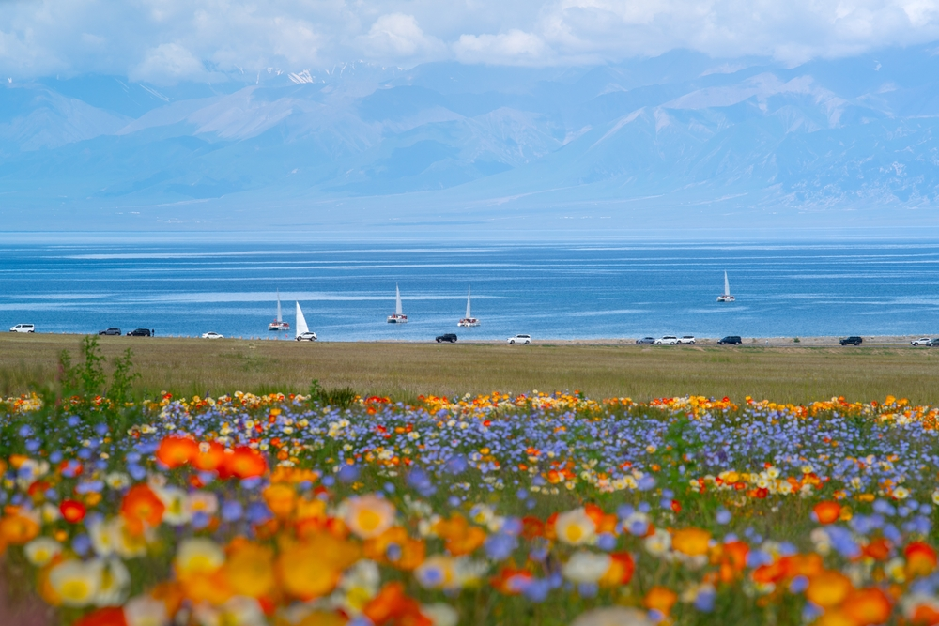
** หมายเหตุ: ดอกไม้ป่าจะผลิบานตามฤดูกาลเท่านั้น การบานของดอกไม้ขึ้นอยู่กับสภาพอากาศในแต่ละปี **
กลางวัน บริการอาหารกลางวัน ณ ภัตตาคาร
จากนั้น ออกเดินทางสู่ เมืองเท่อเคอซือ (ใช้เวลาเดินทางประมาณ 4 ชั่วโมง) ระหว่างทางข้ามสะพาน THE GUOZIGOU BRIDGE เป็นส่วนหนึ่งของทางด่วน G30 และเป็นส่วนหนึ่งของทางข้ามเกลียวข้ามทางด่วนที่อยู่ด้านล่าง 180 เมตร สะพานและเกลียวที่เกี่ยวข้องช่วยให้มีการไล่ระดับสีที่นำทาง
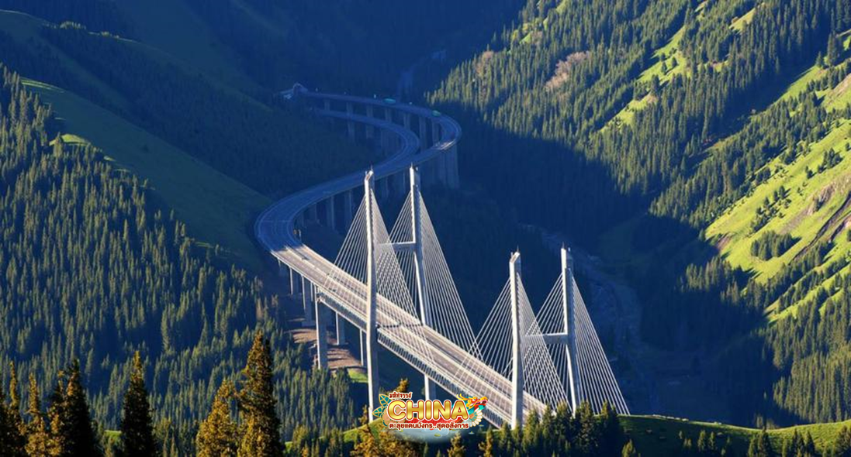
ค่ำ บริการอาหารเย็น ณ ภัตตาคาร
จากนั้น พักที่ REZEN ZI JIN HOTEL หรือระดับเทียบเท่า
วันที่สี่ แกรนด์แคนยอนคั่วเคอซู • จุดชมวิวเก้าเลี้ยวสิบแปดโค้ง (โค้งน้ำจระเข้) • ทุ่งหญ้าคาลาจุ้น (รวมรถอุทยาน) • เมืองซินหยวน
(เช้า/กลางวัน/เย็น)

Grand Mosque • ถ่ายรูปกับรถ Ferrari • ตึกเบิร์จคาริฟา ชั้นที่ 124 ดูไบมอลล์ (-/บนเครื่อง/เย็น)

เช้า บริการอาหารเช้า ณ ห้องอาหารโรงแรม
จากนั้น ออกเดินทางสู่ แกรนด์แคนยอนคั่วเคอซู ตั้งอยู่ทางตอนใต้ของเมืองเท่อเคอซือ เกิดจากชั้นหินที่ทับถมกัน และมีนํ้าที่ไหลมาจากเทือกเขาเทียนซาน กัดเซาะหลายร้อยล้านปี มีแม่นํ้ากว้างลักษณะคดเคี้ยวในผาสูงชัน ล้อมรอบด้วยภูเขาที่สลับทับซ้อนเกิดเป็นแคนยอนและภูมิทัศน์อันงดงามมากมาย ที่นี่มีจุดชมวิวที่สวยงาม จุดชมวิวเก้าเลี้ยวสิบแปดโค้ง ซึ่งเป็นจุดชมวิวตั้งอยู่บนเนินเขาขนาดเล็ก ต้องเดินลัดเลาะขึ้นไปตามทางเดินบันไดไม้ที่ทอดยาวจึงจะพบกับวิวที่สวยงามเบื้องหน้า “โค้งน้ำจระเข้” เป็นภาพแม่น้ำเบื้องล่างที่วกไปวนมาจนได้รับการขนานนามว่า “เก้าเลี้ยวสิบแปดโค้งนั่นเอง”
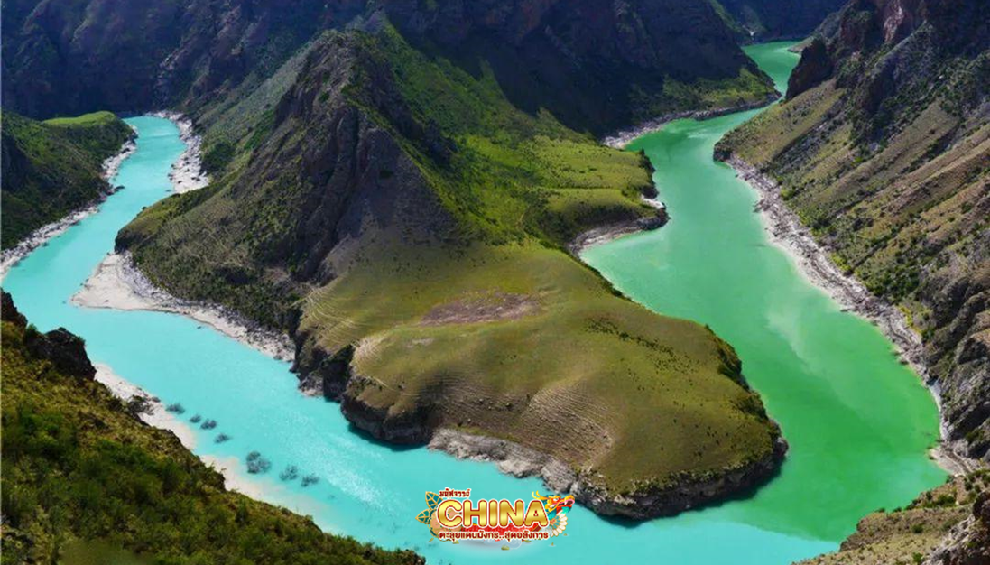
กลางวัน บริการอาหารกลางวัน ณ ภัตตาคาร
จากนั้น นำท่านไปยังสถานที่ท่องเที่ยวระดับ 5A ของประเทศจีน ทุ่งหญ้าคาลาจุ้น ผืนทุ่งหญ้าสีเขียวขจีอันกว้างใหญ่ ตั้งอยู่บนเทือกเขาคาลาจวิ้น คำว่า คาลาจวิ้น ในเป็นภาษาคาซัค แปลว่า “ทุ่งหญ้าอันกว้างใหญ่” อุณหภูมิบริเวณทุ่งหญ้าแห่งนี้ค่อนข้างต่ำ แม้ตอนค่ำในฤดูร้อนที่นี่ก็ยังอากาศเย็นสบาย ทุ่งหญ้าคาลาจวิ้นเป็นทุ่งหญ้าธรรมชาติ ตั้งอยู่บนความสูงอยู่ระหว่าง 1,305 - 3,957 เมตรจากระดับน้ำทะเล ด้านตะวันออกไปถึงจนถึงด้านตะวันตก มีความยาว 89 กิโลเมตร แนวเหนือจรดใต้ มีความยาว 32 กิโลเมตร มีพื้นที่ทั้งหมด 2,848 ตารางกิโลเมตร อุดมสมบูรณ์ไปด้วยน้ำฝน อากาศเย็น และดินที่อุดมสมบูรณ์ ซึ่งเหมาะมากสำหรับการเจริญเติบโตของทุ่งหญ้าเลี้ยงสัตว์ และมีทุ่งหญ้าคุณภาพสูงหลายร้อยแห่ง
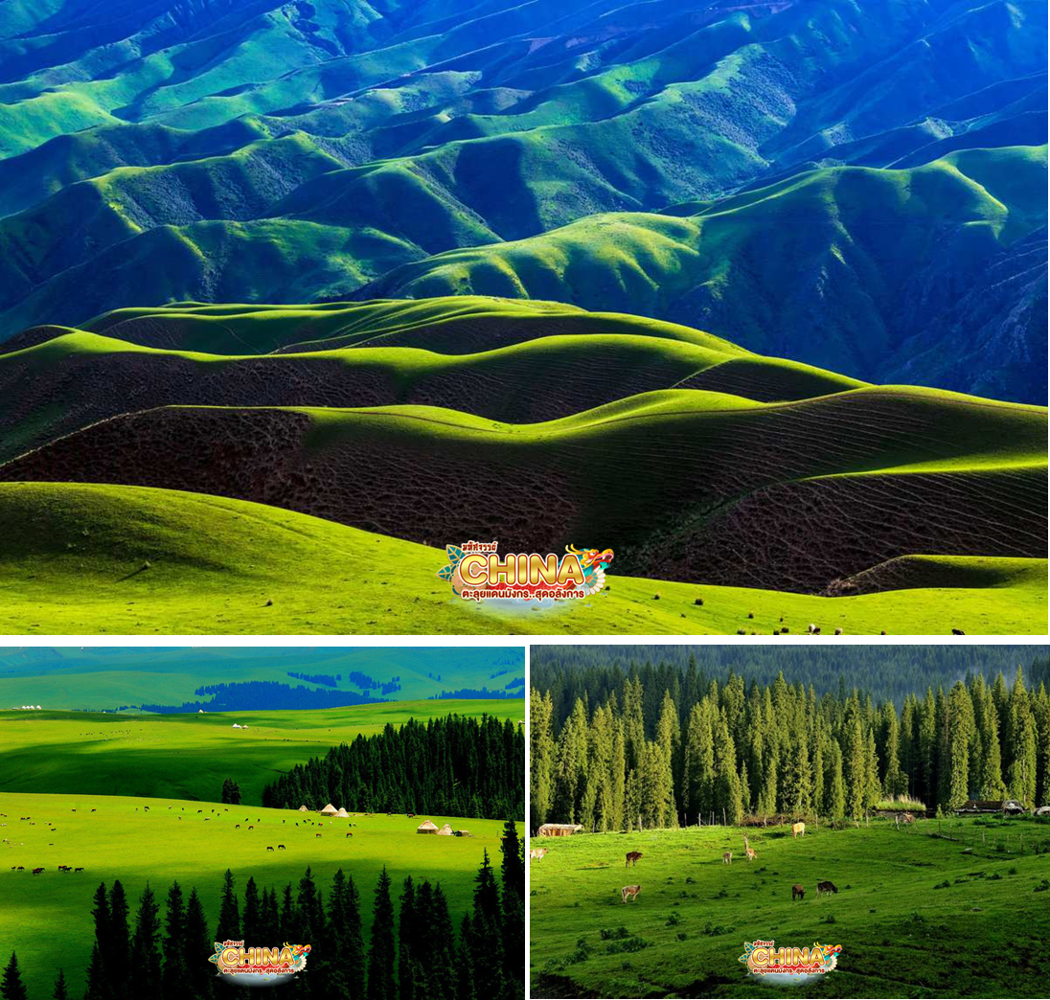
ออกเดินทางสู่ เมืองซินหยวน (ใช้เวลาเดินทางประมาณ 2 ชั่วโมง)
เย็น บริการอาหารเย็น ณ ภัตตาคาร
จากนั้น พักที่ JIN DING HOTEL หรือระดับเทียบเท่า
วันที่ห้า เมืองนาราถี • ทุ่งหญ้านาราถี (รวมรถอุทยาน)
(เช้า/กลางวัน/เย็น)

Grand Mosque • ถ่ายรูปกับรถ Ferrari • ตึกเบิร์จคาริฟา ชั้นที่ 124 ดูไบมอลล์ (-/บนเครื่อง/เย็น)

เช้า บริการอาหารเช้า ณ ห้องอาหารโรงแรม
จากนั้น ออกเดินทางสู่ เมืองนาราถี (ใช้เวลาเดินทางประมาณ 1-2 ชั่วโมง) ชมวิวทิวทัศน์ระหว่างทางที่สวยงามของซินเจียงผ่านทั้งทุ่งหญ้า ภูเขาหิมะ และป่าสน ซึ่งเมืองนาราถีมีทุ่งหญ้าที่ใหญ่เป็นอันดับ 2 ของจีน ยังเป็นแหล่งท่งเที่ยวอันดับต้นๆ และสวยงามของซินเจียง จนกลายมาเป็นแหล่งท่องเที่ยวที่นักท่องเที่ยวอยากมาชมทุ่งหญ้าขนาดใหญ่ และวิวทิวทัศน์ที่มองได้ไกลแบบสุดสายตา มีฉากภูเขาหิมะสีขาวตัดกับทุ่งหญ้าสีเขียวอันอุดมสมบูรณ์ มีเทือกเขาเทียนซานขนาดใหญ่ลากยาวจากทิศเหนือมาทิศตะวันออกลงมาทิศใต
กลางวัน บริการอาหารกลางวัน ณ ภัตตาคาร
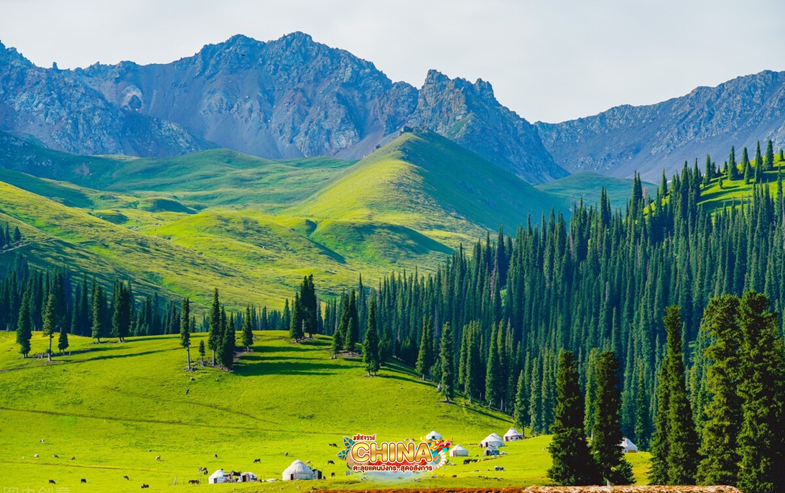

จากนั้น ออกเดินทางสู่ ทุ่งหญ้านาราถี (Narat Grassland) ความอลังการของธรรมชาติที่สวยงามราวกับภาพวาด เขตทุ่งหญ้าอันอุดมสมบูรณ์บนเขตที่ราบสูงที่ใหญ่เป็นอันดับ 2 ของจีน อยู่ระหว่างกลางเทือกเขาเทียนซานเหนือและเทียนซานใต้ ถือเป็น 1 ใน 6 ทุ่งหญ้าที่สวยที่สุดในประเทศจีน และใหญ่ที่สุดติดอันดับ 1 ใน 4 ของโลก ขึ้นชื่อเรื่องทิวทัศน์ที่สวยงาม อากาศบริสุทธิ์ และวัฒนธรรมท้องถิ่นที่เป็นเอกลักษณ์ มีพื้นที่กว่า 10,000 ตารางกิโลเมตร ปกคลุมไปด้วยหญ้าสีเขียวขจี เต็มไปด้วยทิวทัศน์ที่สวยงาม ในช่วงเดือนพฤษภาคม-มิถุนายน ทุ่งหญ้าแห่งนี้จะสวยงามไปด้วยดอกไม้ป่าที่ผลิดอกบานเติมแต่งสีสันให้ทุ่งหญ้าสวยงามมากขึ้น และในเดือนกันยายน-ตุลาคม ทุ่งหญ้าก็จะแห้งและเปลี่ยนสีเป็นเหลืองทอง ส่วนในเดือนธันวาคม-มีนาคม ทุ่งหญ้าก็ถูกปกคลุมด้วยหิมะ
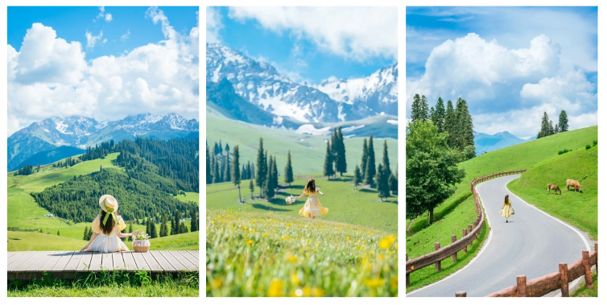
** หมายเหตุ: ดอกไม้ป่าจะผลิบานตามฤดูกาลเท่านั้น การบานของดอกไม้ขึ้นอยู่กับสภาพอากาศในแต่ละปี **
เย็น บริการอาหารเย็น ณ ภัตตาคาร
จากนั้น พักที่ WAN SEN HOTEL หรือระดับเทียบเท่า
วันที่หก เมืองอี้หนิง • ทุ่งดอกลาเวนเดอร์ (รวมรถแบตเตอรี่) • ถนนคนเดินหลิวซิง
(เช้า/กลางวัน/เย็น)

Grand Mosque • ถ่ายรูปกับรถ Ferrari • ตึกเบิร์จคาริฟา ชั้นที่ 124 ดูไบมอลล์ (-/บนเครื่อง/เย็น)

เช้า บริการอาหารเช้า ณ ห้องอาหารโรงแรม
จากนั้น ออกเดินทางสู่ เมืองอี้หนิง (ใช้เวลาเดินทางประมาณ 4 ชั่วโมง)
กลางวัน บริการอาหารกลางวัน ณ ภัตตาคาร
จากนั้น ชมความอลังการของ ทุ่งดอกลาเวนเดอร์ ครอบคลุมพื้นที่ประมาณ 4,000 เฮกตาร์ โดยหนึ่งในสามเป็นทุ่งลาเวนเดอร์ขนาดใหญ่ ตั้งอยู่ในบริเวณเทือกเขาเทียนซานที่มีพื้นดินที่อุดมสมบูรณ์เหมาะแก่การเจริญเติบโตของดอกไม้และพีชพรรณ ทุกฤดูร้อนและฤดูใบไม้ผลิจึงเต็มไปด้วยดอกไม้นานาชนิด อาทิ ทิวลิป กุหลาบ ทานตะวัน จิ๊บซอฟฟีล่า และดอกไม้อื่นๆ ตามฤดูกาล (รวมรถแบตเตอรี่)
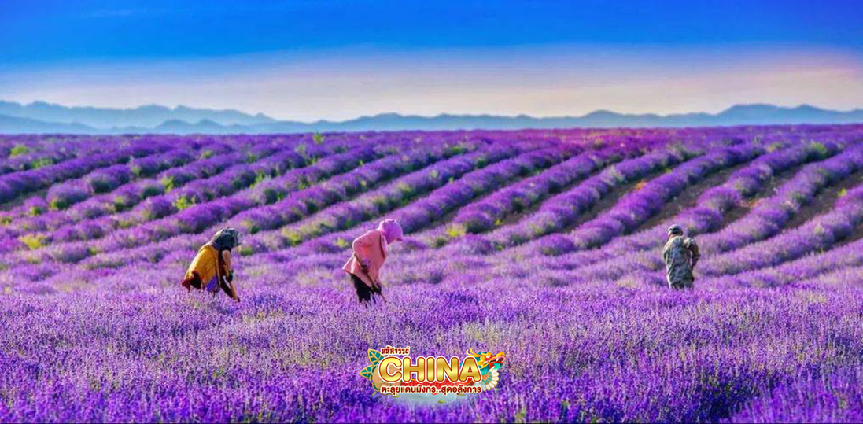
หมายเหตุ: ดอกลาเวนเดอร์จะบานช่วงเดือนมิถุนายน-สิงหาคม ซึ่งการบานของดอกลาเวอนเดอร์ขึ้นอยู่กับสภาพอากาศในแต่ละปี หากดอกลาเวนเดอร์บานช้า ไม่บานหรือหมดฤดูกาล ทางบริษัทฯ ขอสงวนสิทธิ์นำท่านไปยัง “สวนดอกไม้อื่นๆ ตามฤดูกาลทดแทน” โดยไม่มีการหักคืนค่าใช้จ่าย
อิสระเดินเล่น ถนนคนเดินหกเหลี่ยม (หลิวซิงเจีย) ย่านประวัติศาสตร์ที่โดดเด่นด้วยผังเมืองหกเหลี่ยม แหล่งท่องเที่ยววัฒนธรรมผสมผสานที่มีสถาปัตยกรรมรัสเซีย-อุยกูร์ ตัวอาคารมีสีสันสดใส ร้านค้าดนตรีพื้นเมือง และสตรีทฟู้ดมากมายให้ลิ้มลอง
เย็น บริการอาหารเย็น ณ ภัตตาคาร
จากนั้น พักที่ REZEN HOTEL หรือระดับเทียบเท่า
วันที่เจ็ด สถานีรถไฟความเร็วสูง • เมืองอูรุมฉี • วัดรพะใหญ่หวงกงซาน • ตลาดต้าปาจา
(เช้า/กลางวัน/เย็น)

Grand Mosque • ถ่ายรูปกับรถ Ferrari • ตึกเบิร์จคาริฟา ชั้นที่ 124 ดูไบมอลล์ (-/บนเครื่อง/เย็น)

เช้า บริการอาหารเช้า ณ ห้องอาหารโรงแรม
จากนั้น นำท่านเดินทางไปยัง สถานีรถไฟความเร็วสูง นั่งรถไฟความเร็วสูงขบวน C848 เวลา 09.00 – 14.01 น. ออกเดินทางสู่ เมืองอูรุมฉี (ใช้เวลาเดินทางประมาณ 4 ชั่วโมง)
กลางวัน บริการอาหารกลางวัน ณ ภัตตาคาร
จากนั้น นำท่านเดินทางเข้าสู่ วัดพระใหญ่หงกวงซาน เป็นวัดพุทธแบบฮั่นที่ใหญ่ที่สุดในภาคตะวันตกเฉียงเหนือของจีน ประตูเขาสู่วัดพระใหญ่ กว้าง 17 เมตร สูง 15.6 เมตร สูงใหญ่งดงามมาก ถือเป็นกลุ่มสถาปัตยกรรมที่ใช้สร้างเวลานานถึง 8 ปี พระพุทธรูปบนเขาหงกวงสูง 40.8 เมตร เส้นผ่านศูนย์กลาง 14 เมตร พระหัตถ์ของพระพุทธรูปยาว 5.7 เมตร พระกรรณของพระพุทธรูปยาวถึง 2.6 เมตร ด้านหลังของพระพุทธรูปร่างทองคำองค์นี้คือ กลุ่มสถาปัตยกรรมที่มีพื้นที่ประมาณ 30,000 ตารางเมตร เรียงรายจากฝั่งตะวันออกไปยังฝั่งตะวันตกของลานวัด มีอาคารหลัก ได้แก่ ตำหนักต้าสง โถง 500 อรหันต์ ตำหนักเจ้าแม่กวนอิมพันมือ ตำหนักตี้จั้ง หอระฆังและหอกลอง อาคารห้องพักด้านข้าง เป็นต้น โดยสไตล์สถาปัตยกรรมโดยรวมเป็นรูปแบบของวัดพุทธแบบฮั่น
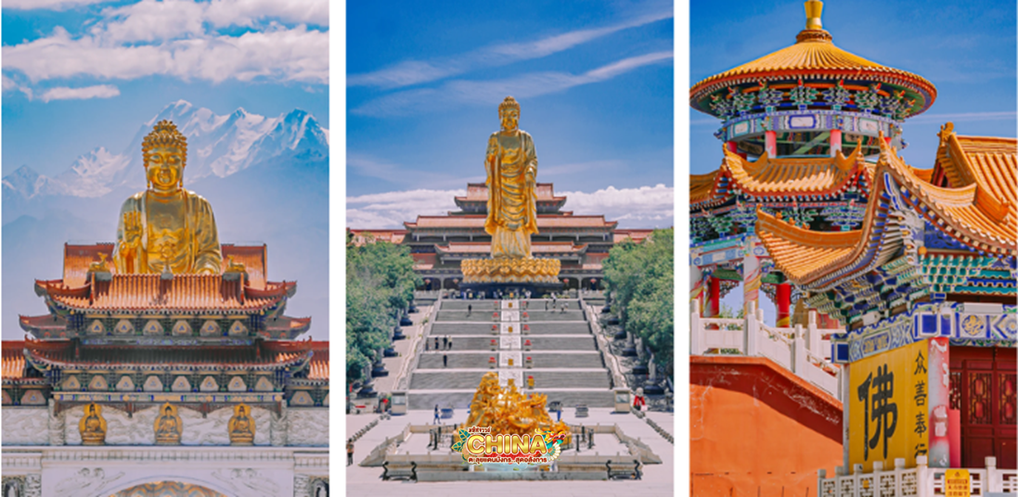
อิสระช้อปปิ้งที่ ตลาดต้าปาจา เป็นตลาดพื้นเมืองที่เป็นสัญลักษณ์เมืองอูรูมูฉี จำหน่ายสินค้าพื้นเมือง เช่น อัลมอนด์ วอลนัท กีวีอบแห้ง ลูกเกด ฯลฯ แล้วยังมีสินค้าประเภทเครื่องดนตรีพื้นเมืองมากมาย
เย็น บริการอาหารเย็น ณ ภัตตาคาร
จากนั้น พักที่ MERCURE HOTEL หรือระดับเทียบเท่า
วันที่แปด เมืองอูรุมฉี • สนามบินอูรุมฉีวิวเตอเป่า • สนามบินกว่างโจวไป่หยุน • สนามบินสุวรรณภูมิ
(เช้า/-/-)

Grand Mosque • ถ่ายรูปกับรถ Ferrari • ตึกเบิร์จคาริฟา ชั้นที่ 124 ดูไบมอลล์ (-/บนเครื่อง/เย็น)

เช้า บริการอาหารเช้า ณ ห้องอาหารโรงแรม
ได้เวลาสมควรนำท่านเดินทางสู่สนามบิน
12.50 น. ออกเดินทางสู่ เมืองกวางโจว ประเทศจีน โดยเที่ยวบิน CZ6883 (บริการอาหารบนเครื่อง)
17.55 น. เดินทางถึง สนามบินกว่างโจวไป่หยุน (ต่อเครื่องและผ่านด่านตรวจคนเข้าเมือง)
20.05 น. ออกเดินทางสู่ กรุงเทพฯ ประเทศไทย โดยเที่ยวบินที่ CZ361 (บริการอาหารบนเครื่อง)
22.00 น. เดินทางถึง สนามบินสุวรรณภูมิ โดยสวัสดิภาพ พร้อมความประทับใจมิรู้ลืม
** อาหารบนเครื่อง อาจจะมีการปรับเปลี่ยนจากอาหารอุ่นร้อนเป็นอาหารว่าง หรือยกเลิกโดยไม่แจ้งล่วงหน้าตามข้อจำกัดของทางสายการบิน **

